Сюжетно-ролевая игра «Путешествие на Северный полюс»
для средней группы
подготовила Лапина Е.Л.

Цель: Формировать положительные взаимоотношения между детьми в процессе игры, взаимообогащая два вида детской деятельности – игру и конструирование.
Задачи:
Образовательные :
- Создать условия для использования навыков конструирования из объемного конструктора и из бумаги (пазлы).
- Расширить знания детей об экспедиции.
- Учить называть свою роль, изображать события.
Развивающие:
- Развивать у детей память, мышление, внимание.
- Развивать у детей умение соблюдать правила игры и точно выполнять взятые на себя роли, требующие от детей активности, целенаправленности действий, организаторских умений.
Воспитательные:
- Воспитывать смелость, ловкость, дружеские взаимоотношения.
Предварительная работа.
1. Рассматривание Лепбука «Животные севера»,
2. Чтение: М. Сергеев
Л. Мезинов «Зимой в зоопарке»
Т. Бондаренко «Почему белый медведи не живут в лесу»
3. Подвижные игры:
«Оленьи упряжки», «Меткие охотники»
4. Беседа:«Животные Севера»
5. Просмотр презенитаций:
«Животные холодных стран», «Арктика и Антарктика»
Оборудование:
Животные белый медведь, северный олень, полярная сова, тюлень, морж. Макет ледокола, объемный конструктор , фотоаппараты, медицинская аптечка, белый халат, штурвал, набор моряка, медали для распределения ролей, бинокли, маски-оленей, упряжки, наборы пазл, письмо, музыка.

- Организационный момент
Солнце на небе проснулось,  Нам, ребята, улыбнулось.  Глазки тихо закрываем,  Руки к небу поднимают.  Лучик солнышка возьмём  И к сердечку поднесём. | 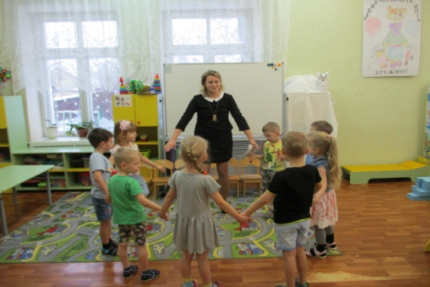
Ребята. Сейчас у нас зима. На улице холодно и морозно, а в сердечках ваших поселилось тепло и добро. Давайте этим теплом поделимся, передадим через ладошки друг другу. Как приятно - тепло, добро, хорошее настроение пошло по ладошкам. И пусть хорошее настроение останется у всех нас на протяжении всего дня. Давайте поделимся хорошим настроением с нашими гостями.

- Основная часть.
- Создание мотивации

Стук в дверь, приносят письмо
- Ребята, посмотрите, нам пришло письмо от полярников (распечатываю) , - А кто такие полярники?(проводят исследования на Крайнем Севере)
Письмо :«Приглашаем смелых и отважных ребят принять участие в экспедиции. А куда , вы узнаете выполнив наше задание»
- Сейчас каждый из вас возьмет фишку и найдет себе пару по цвету, когда образуется пара ,вы подойдете ко мне, по очереди берете конверт ,который совпадет с цветом вашей фишки. Откройте свои конверты и положите содержимое на стол. Каждая пара будет собирать из частей целое. Как закончите, поднимите руку. Приступайте к заданию!
- Молодцы!(подхожу к первой паре)-что у вас получилось?
- Как вы думаете, где живут эти животные?(на северном полюсе)
- А вы хотели бы узнать где и как живут эти животные?(конечно).
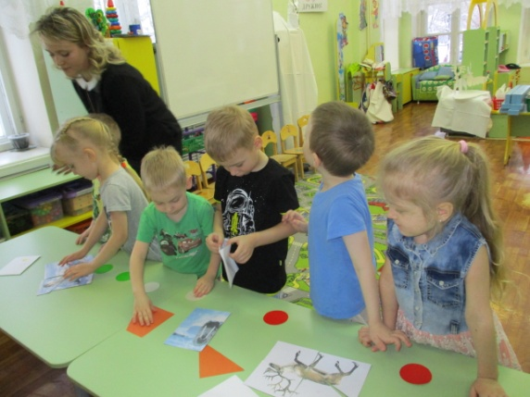
Давайте прочитаем письмо дальше.
Письмо:
«Ты еще не видел Крайнего Севера?  Приезжай к нам без опаски  Слушать шорох зимней сказки,  Слышать звон копыт по насту,  Приезжай мы встретим с лаской.  Вы не бойтесь холодов –  Ни ветров, ни вечных льдов. | 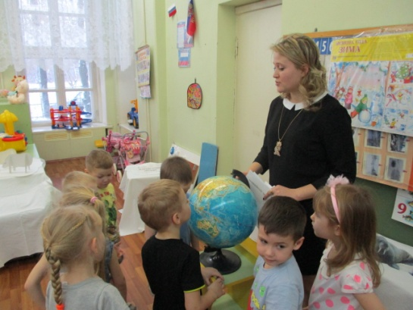

- Ребята, давайте посмотрим на глобусе ,где находится северный полюс! А кто знает, где он находится?
- Посмотрите, вот это Северный полюс. Почему он белого цвета?(здесь очень холодно). Северный полюс -это ледяная пустыня, в этих местах холодно в течении всего года и зимой и летом. Полярники отправляются сюда в экспедиции для изучения и наблюдения за животными .
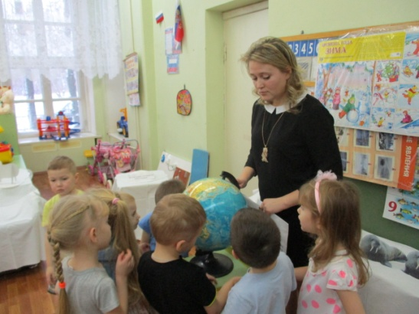
- Мы принимает приглашение полярников?

- Реализация.

- На каком транспортном средстве мы могли бы отправиться.(на корабле)
- Да, мы отправимся на корабле, не на обычном корабле, а на специальном, который называется ледокол. Почему он так называется?(нос у корабля очень прочный, поэтому он носом режет лед и корабль может двигаться).
- А ведь у нас нету такого ледокола. Где же нам его взять? (построить).
- Нам с вами предстоит построить такой прочный и крепкий ледокол. (строят ледокол) 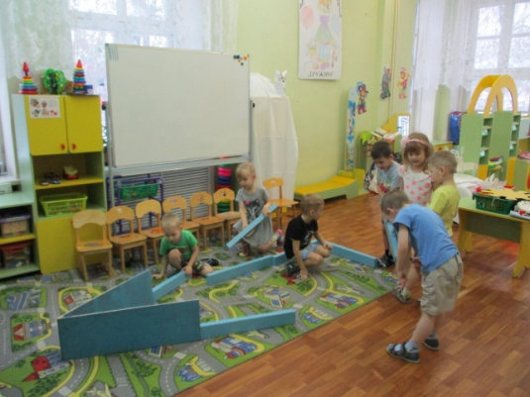
- А теперь нам надо решить люди каких профессий отправятся в путешествие? (капитан, боцман, матрос, доктор ). Ну а я можно буду руководителем вашей экспедиции? Но прежде чем отправляться нашему врачу необходимо проверить все ли здоровы (Врач проверяет здоровье.)
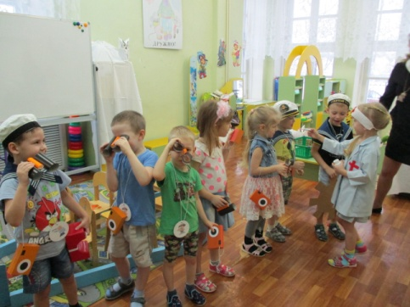
Плывем на корабле. Капитан видит берег, отдает команду спустить якорь, выходим с корабля.
- Это путешествие будет не простое, на нашем пути могут встретиться сложные препятствия. Сначала мы пойдем по тундре, а затем на льдинах будем путешествовать по Северному Ледовитому океану.
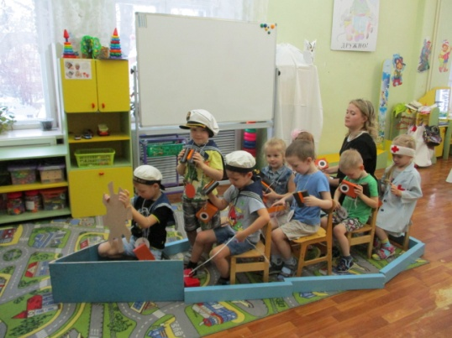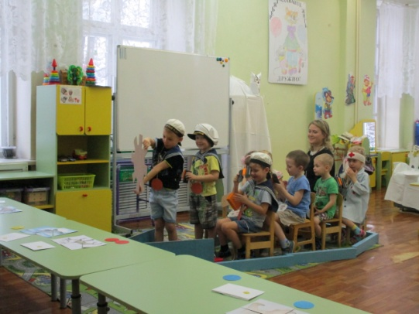
- Нас подстерегают большие опасности: в тундре можно провалиться в болото, на льдинах есть большие трещины – это тоже опасно. Все должны быть очень внимательными и оказывать друг другу помощь.
(Напомаю, чтобы дети фотографировали животный, их следы, пейзаж, почаще смотрели в бинокли, чтобы не пропустить что-нибудь интересное.)
Дети идут друг за другом по узкой «ледяной дорожке» (упражнения на равновесие)
«Кругом глубокие снега,  Куда я взгляд не кину,  Метет и кружится пурга,  Нам ветер дует в спину. | 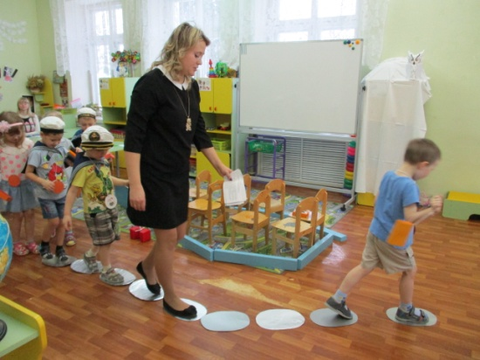
(Видят Северного оленя.)
- Что это за животное?
В белой тундре, где снега,  Он растит свои рога-  Гордый Северный олень.  Царь всех северный зверей. | 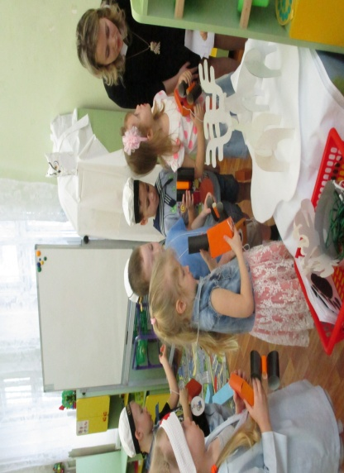

- Что вы знаете о Северном олене? (Олень - неутомимое животное: возит по бескрайней тундре людей и грузы. А вечером, как только его распрягут – сам себе еду добывает. Разбивает наст копытами и ягель добывает. Северный олень – удивительное животное. Он в тундре и кормит людей, и обувает, и одевает. Люди шьют из оленьих шкур одежду и обувь. ) А давайте с вами покатаемся на оленях?
Игра «Оленьи упряжки»
(Олень – надевает шапку, каюр – запрягает оленя. Оббегают препятствия «сугробы»)
. 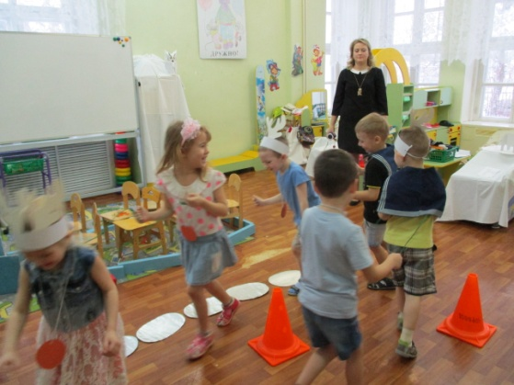
- Идем дальше. А чьи это следы? («Белого медведя»)
- Давайте пойдем по его следам и может быть мы его увидим.
(Обращаю внимание на медведей на льдине. Предлагаю затаиться и понаблюдать за ними).
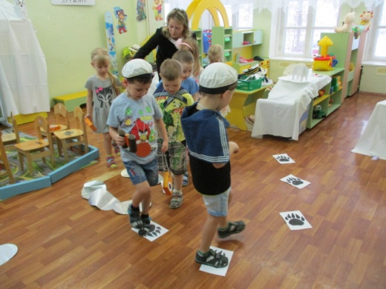

Этот мишка снежно-белый –  Самый крупный, самый смелый  Он всю жизнь живет в снегу  На холодном берегу.  «С льдины прыгает на лед –  Белый мишка и ревет,  Как же мишке не реветь?  Хоть и белый, да медведь» | 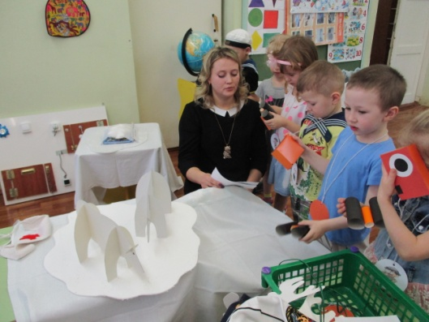

- Что мы знаем о белых медведях? (Самый крупный хищный зверь Севера. Любит плавать в ледяной воде. Подошвы лап покрыты длинными жесткими волосками, поэтому он не скользит по льду, охотится за тюленями, ловит рыбу, моржей. В полярную ночь спит в берлоге из снега и льда. В декабре у медведице рождаются медвежата.)
Д/и «Какой» - образование прилагательных

-А что эта за птица?
«Вот полярная сова
Ей в ночь глухую не до сна.
Сторожит луну она.»

(Руководитель обращает внимание на лежбище тюлений.)
«Может плавать целый день
В ледяной воде тюлень.
На холодном льду лежит,
И не мерзнет, не дрожит.»

(Тюлень хорошо плавает в холодной воде, ловко ныряет. Передние ласты у них действуют, как весла, а задние – как руль. Тело покрыто шерстью, состоящей из коротких, жестких волос. Питаются рыбой, рачками.)
Не далеко от тюлений плавает в морской воде морж.
«-Вы узнаете моржа-
Бивни словно два ножа!
Но моржи и для красы
Носят бивни как усы.»
«Морж все время закаляется.
В ледяной воде купается.»

- Чем отличается морж от тюленя?
(У моржа есть клыки, ласты. Толстая кожа покрыта редкими жесткими волосами. Ласты помогают им плавать и нырять. Не бояться холода, в ледяной воде не замерзают, потому что их тело предохраняет от переохлаждения толстый слой подкожного жира. Моржи могут спать не только на берегу, но и в море. Во время сна они не тонут в воде. Питаются рыбками, моллюсками, рачками.)
- Хорошо ! вы наверное устали ,давайте немного поиграем .Вставайте в круг
Игра «Кто на Севере живет..»
Кто на Севере живет? Кто там ест и кто там пьет? (попеременно хлопаем в ладоши и ударяем кулачками друг об друга)
Звери необычные, к холоду привычные. (обнимаем себя за плечи, показываем как мы замерзли)
Вот песец из норки смотрит, (делаем кольцо из большого и указательного пальца, смотрим в получившуюся «норку»)
Белый мишка важно ходит, («шагаем» указательным и средним пальчиками)
Ну, а морж, как капитан,
Покоряет океан (ладони складываем «лодочкой», и «плывем» волнообразно вперед)
Гордый северный олень (руки скрещиваем над головой)
Грузы возит целый день. (одна рука «шагает» большим и указательным пальцами, другая лежит на ней, сжатая в кулак).
Сюрприз
-Посмотрите, а что это на льдине? (сюрприз с зефиром с надписью)
«На этой льдине - от Севера вам ребята подарки.»

- Итог. Рефлексия.

- Ребята, вот наше путешествие и подходит к концу, вам понравилось быть настоящими полярниками? А что вам понравилось больше всего? Куда бы вы в следующий раз хотели бы отправиться?( ответы детей)
- Хорошо, , в следующий раз мы обязательно туда отправимся, ну а нам пора возвращаться в детский сад, сейчас наш врач проверит нас не заболел ли кто . (Врач осматривает ,отправляемся в обратный путь.)

